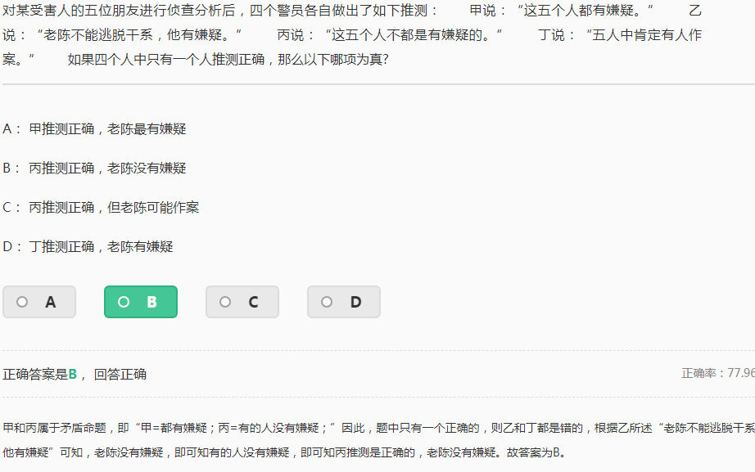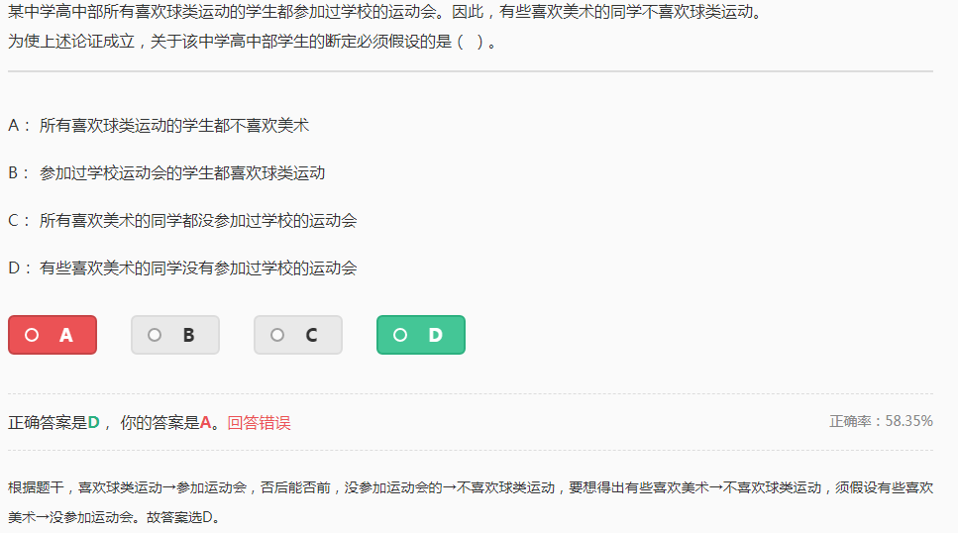

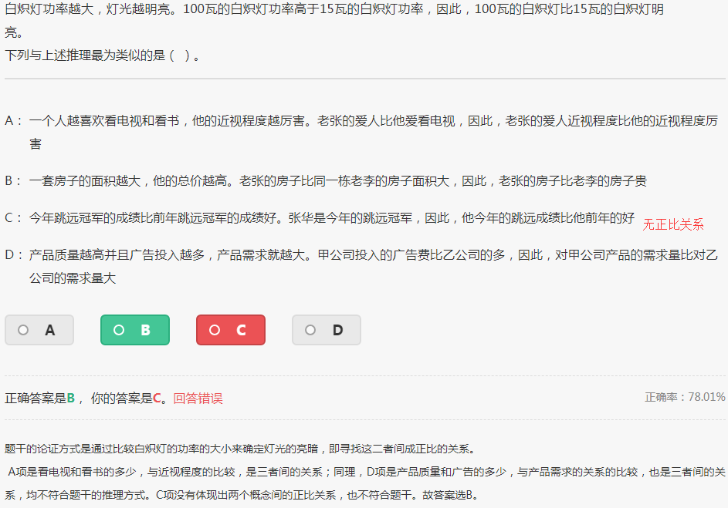

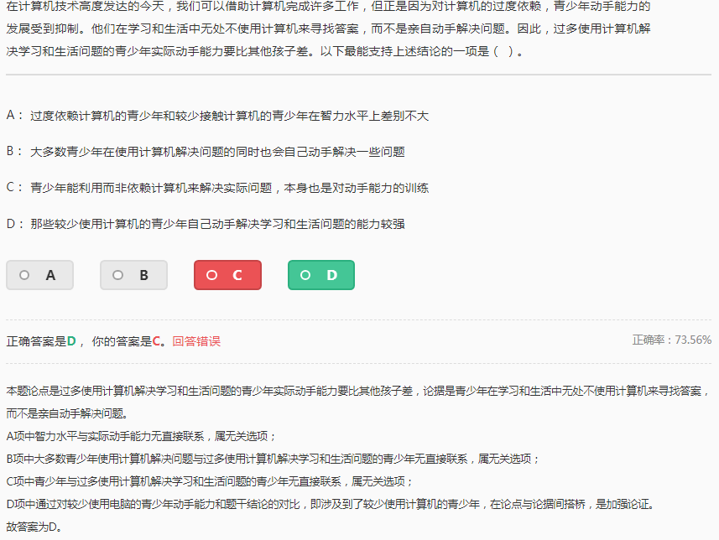（此题错误在于没有看到是加强，选择了削弱。）

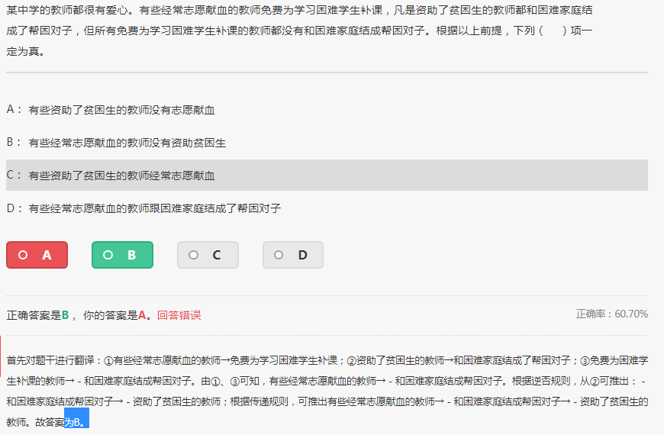（此题要注意重重推理，不能慌乱，可以简单推理：有些献血->补课；资助->对子；补课->非对子。这样推理就容易得多。还有一点要注意的是：在推理过程中，有结论后就要看一遍选项，不能盲目，因为有时答案已经出来了，没必要全部推理出来）

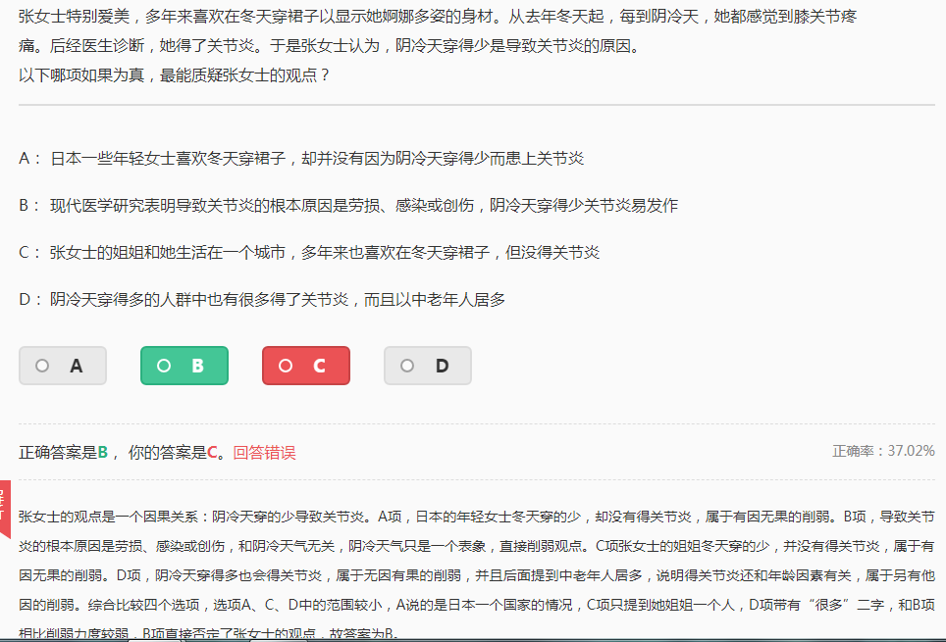  
这个题考查的就是削弱力度的问题，削弱论点的力度>另有他因。

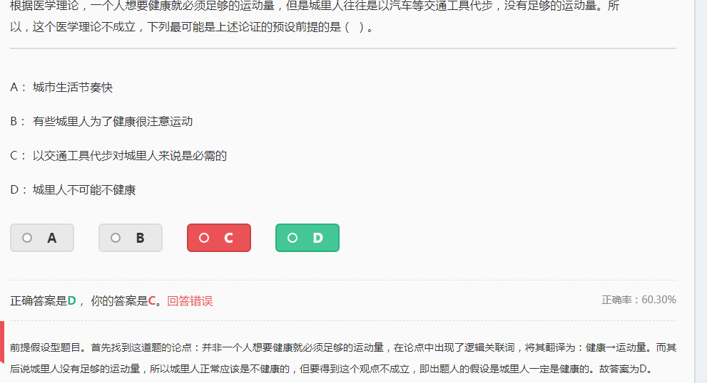（这种题要转换为推理，简单一划结果就出来了，不能凭空想象，要有依据）

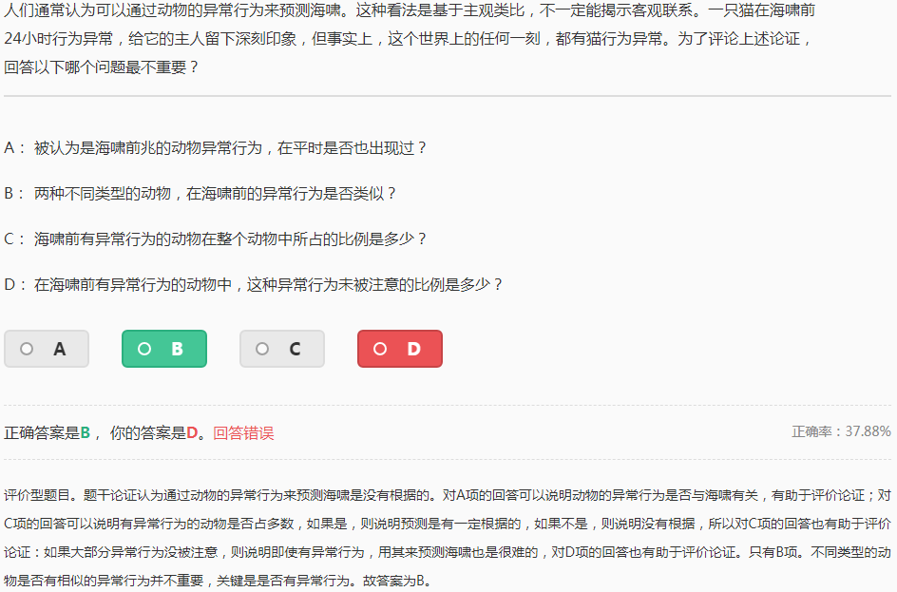

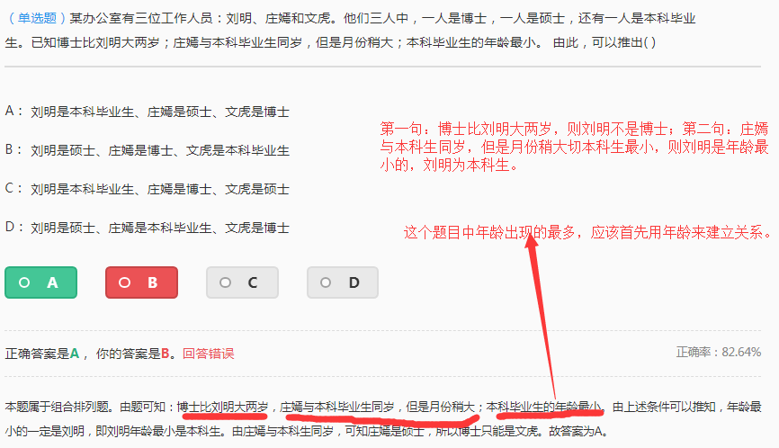

年龄因素是解题的突破口。如果每个命题中都有年龄因素，则从年龄中找突破口，找到一个确定的，就可以刷一遍选项。

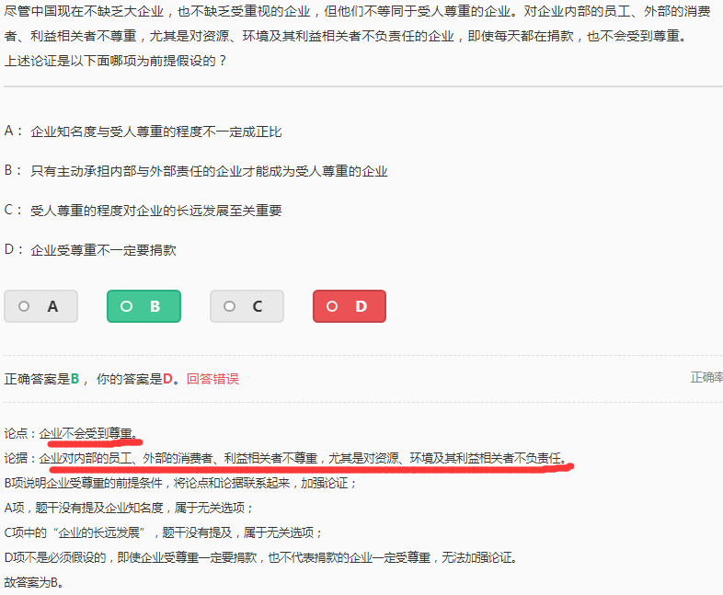

对这种前提假设，要选择把论点和论据搭桥的选项。

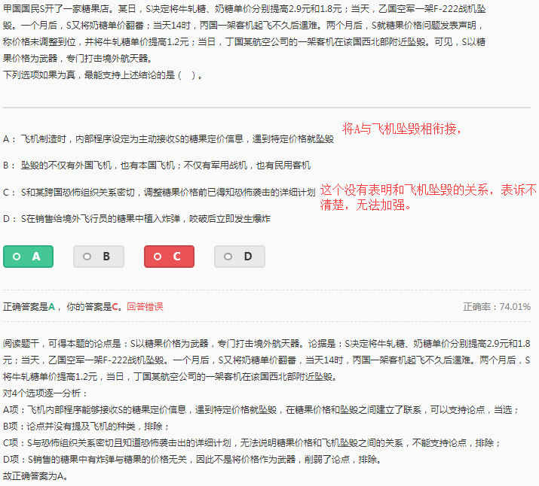

推理一定要严格，当时做的时候在A和C中纠结，纠结的地方在于A项没有说明是外国飞机，这要注意。

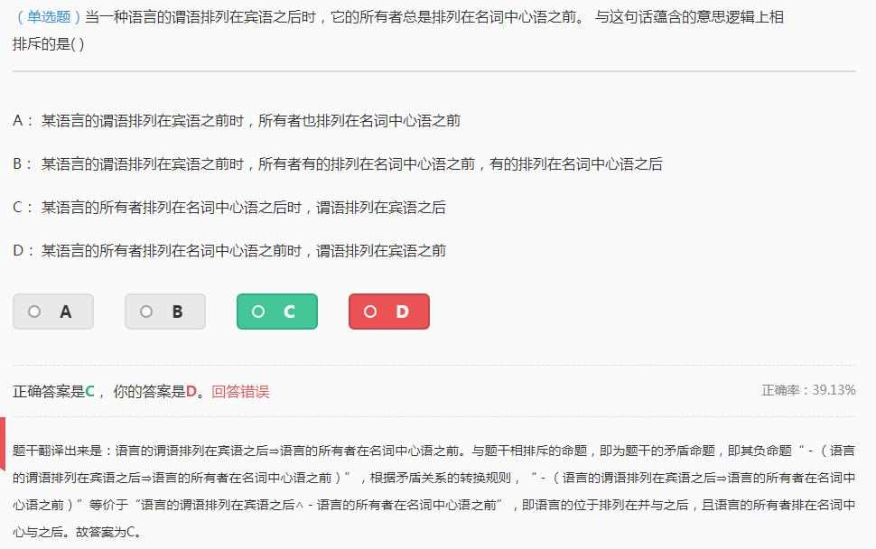

（要注意相排斥的意思就是矛盾命题。注意a->b的矛盾命题是a且非b）

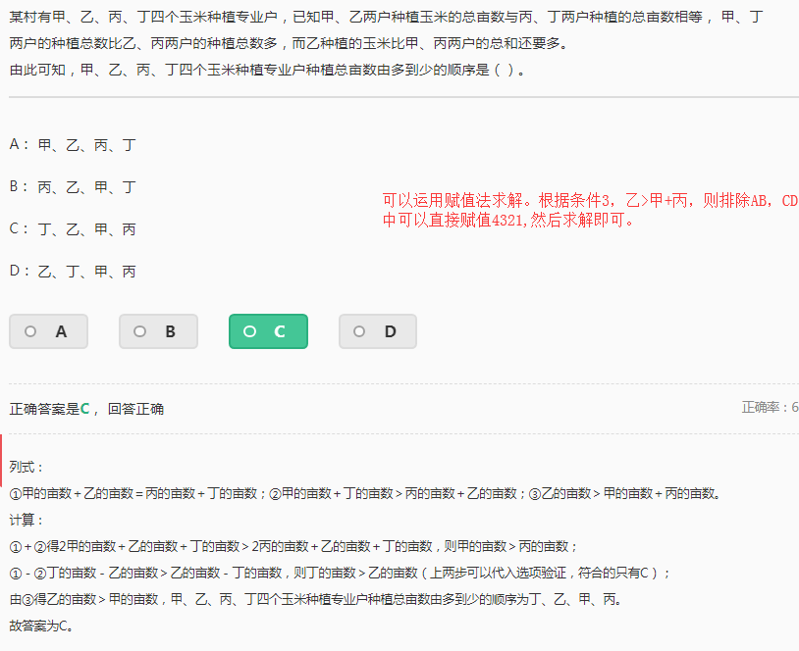

这里面还要注意一个公式：a=b,c>d。则（a-c）<（b-d）。

